Zweite Phase des Gründungswettbewerbs startet jetzt

start2grow zeichnet Geschäftsideen
aus: „Erfolgversprechend“

Dortmund. Von der Jobsharing-Plattform für Ärzte über kompostierbares Einweggeschirr bis zum Ersatz für Tierversuche: Zehn aussichtsreiche Geschäftsideen hat der Gründungswettbewerb start2grow 2013 jetzt ausgezeichnet. Bei der Prämierung am Montag (08.04.13) nahmen die Teams je 1.500 Euro Preisgeld entgegen.

„Die innovativen Ideen kommen auch in diesem Jahr aus den verschiedensten Branchen; und alle Teams, die sich dafür entscheiden, ihre Geschäftsidee zu realisieren, sind in Dortmund sehr gut aufgehoben“, erklärte Sylvia Tiews, Teamleiterin von start2grow. Im Gründungswettbewerb 2013 sind aktuell insgesamt 498 Gründungsinteressierte in 226 Teams gemeldet; 103 Businesspläne wurden zur ersten Begutachtung eingereicht.

Bis zum 13. Mai haben junge Gründungswillige nun Zeit, an der zweiten Bewertungsrunde teilzunehmen. Bis dahin können Interessierte jederzeit in den Wettbewerb einsteigen.

Die Bandbreite der in Phase 1 ausgezeichneten Ideen ist enorm: Über die Plattform „ArztInTeilzeit“ können Ärzte online nach Jobsharing-Partnern für Klinik oder Praxis suchen, um Beruf und Familie besser zu vereinbaren. Auch das Team „ADDACT“ verfolgt eine Plattform-Idee: Hiermit können Musikfans ihre Lieblingskünstler in die eigene Stadt holen; Veranstalter und Künstler profitieren von der Möglichkeit, sich an der Nachfrage zu orientieren.

Gleich drei Gründungsvorhaben erwachsen in diesem Jahr aus der Wissenschaft: Das Team „Keratas“ entwickelt Dienstleistungen und Produkte zum Ersatz von Tierversuchen; ihre Technologie basiert auf einer innovativen Organkultur von Schlachtabfällen. Für die Baubranche bietet das Forschungsinstitut Bautechnik „fobatec“ Entwicklungsberatung, experimentelle Untersuchungen und wissenschaftliche Beurteilung. Das Team „labfolder“ erleichtert Forschern mit einem digitalen Laborbuch die Dokumentation und Planung von Experimenten.

Im Bereich Social Media entwickelt das Team „ID-enter“ Lösungen für interaktives Messe- und Eventmarketing, die mehr Besucher an den Messestand locken sollen. Die Geschäftsidee „PremioCent“ spricht Online-Shopper an, die sogenannte PremioCents sammeln und bei teilnehmenden Händlern und Gastronomen eintauschen können.

Das Team „leaf republic“ stellt kompostierbares Einweggeschirr und Lebensmittelverpackungen aus nachhaltigen grünen Rohstoffen her. Innovative Lager- und Kommissionierautomaten entwickelt das Team „Magazino“: Diese sollen 90 Prozent mehr Packungen pro Quadratmeter als herkömmliche Automaten lagern können. Mit einer webbasierten Lösung will das Team „eve – evaluation visualization evolution” kleinen und mittleren Unternehmen den Zugang zu zukunftsweisenden Visualisierungs- und Planungsinstrumenten ermöglichen.

Jetzt anmelden zu Phase 2

Die zehn Gewinner starten jetzt in Phase 2 des Gründungswettbewerbs: Ab sofort geht es für die Gründungsteams an die Ausarbeitung und Konkretisierung ihrer Pläne, denn zum Ende des Wettbewerbs soll ein vollständiges Unternehmenskonzept vorliegen. Auch neue Teilnehmer können jederzeit in den Wettbewerb einsteigen und sich für Phase 2 anmelden.

Wie in der ersten Phase des Wettbewerbs können sie dabei auf die Hilfe des start2grow-Netzwerks zählen. Insgesamt stellen rund 600 Fachleute den Teilnehmern ihr Wissen ehrenamtlich und kostenlos zur Verfügung. Die Unterstützung reicht von der Einschätzung der Geschäftsidee über die Beratung bei rechtlichen Fragen bis hin zur Vermittlung wertvoller Kontakte.

Die Abschlussveranstaltung von start2grow findet am 27. Juni 2013 statt. www.start2grow.de
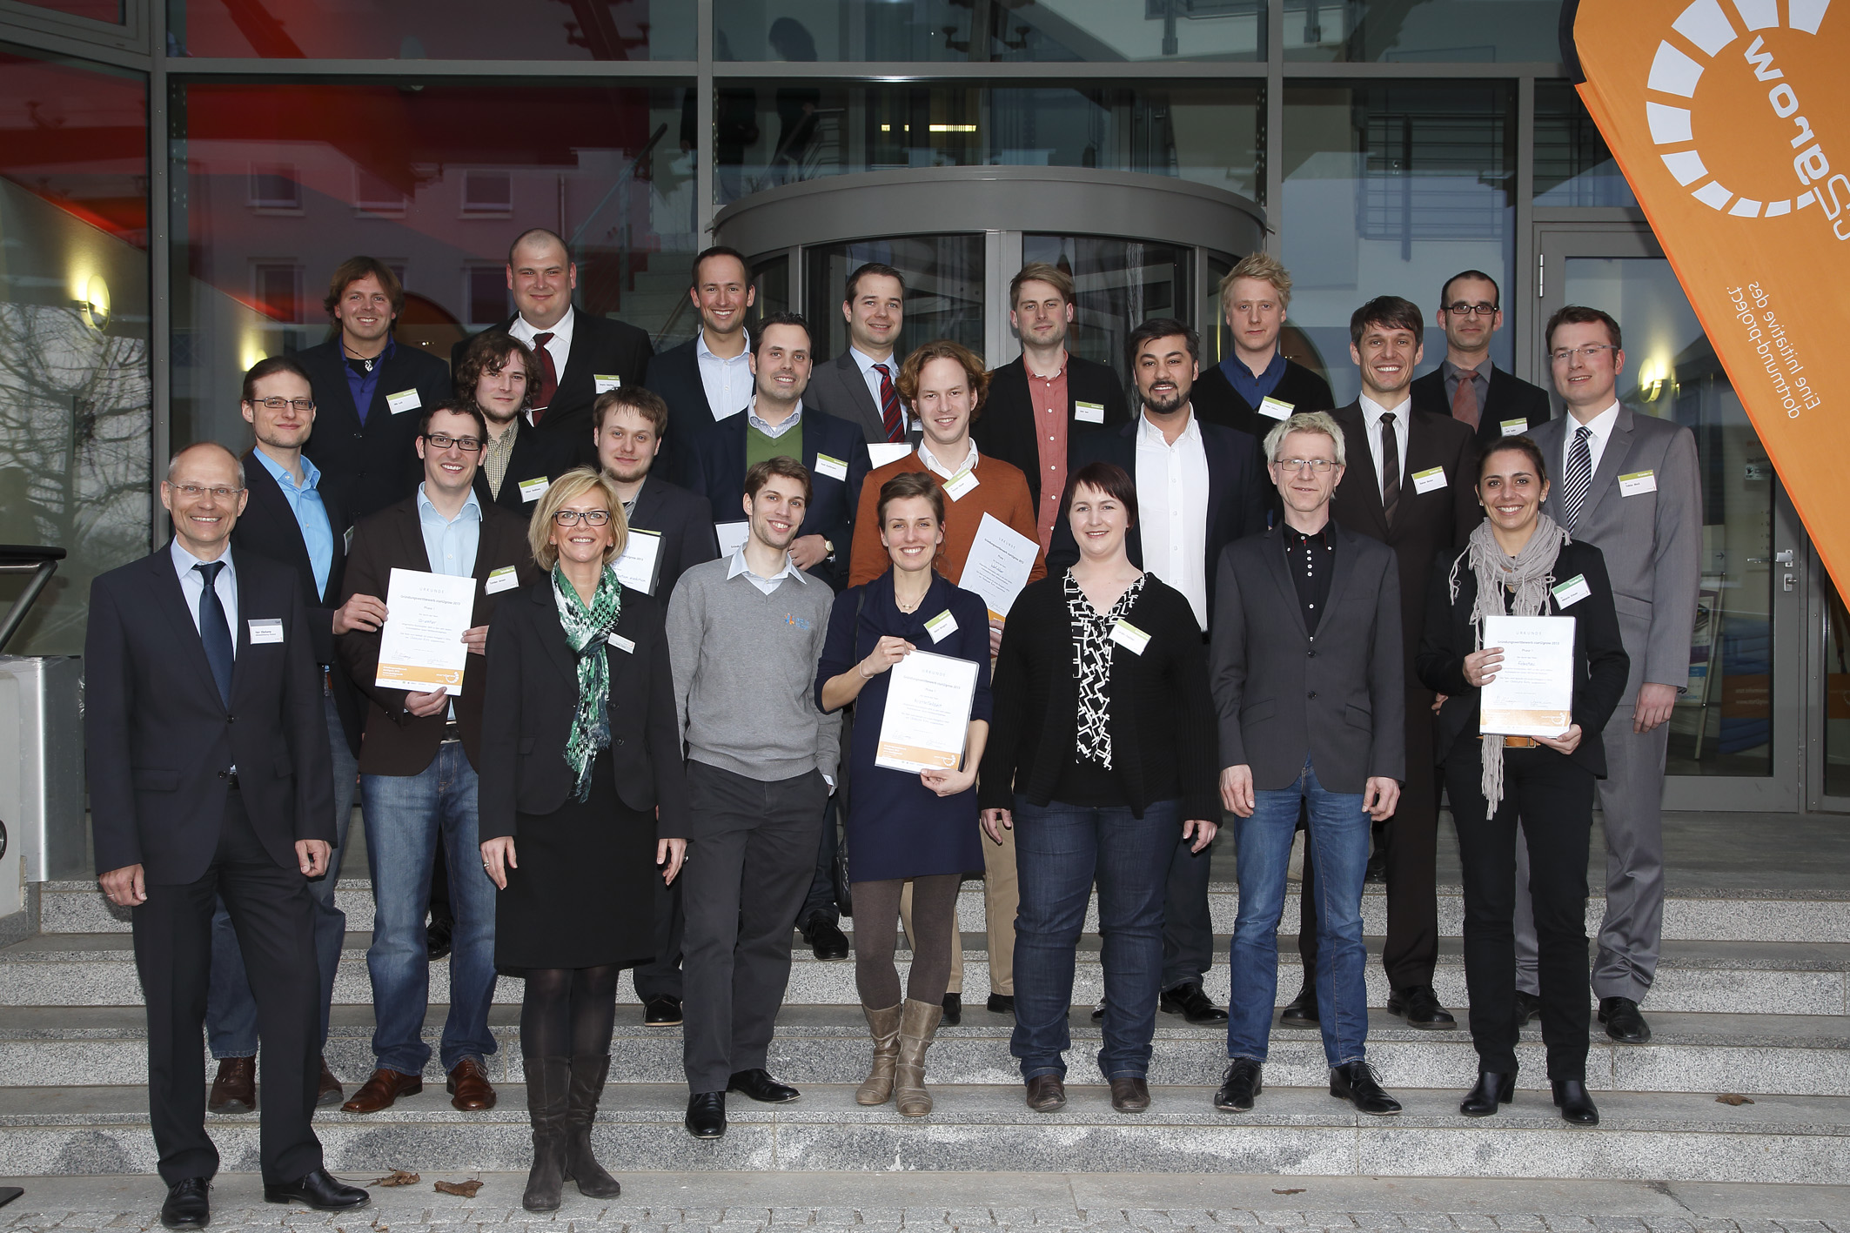

Bildzeile:
Die Gewinner der ersten Phase des Gründungswettbewerbs start2grow 2013 freuen sich über ein Preisgeld von je 1.500 Euro.

start2grow
„Wir machen Sie fit für Ihre Gründung!“ Unter diesem Motto unterstützt der start2grow-Wettbewerb Gründerinnen und Gründer aus ganz Deutschland dabei, ihre Geschäftsideen in die Tat umzusetzen. Beim Gründungswettbewerb stehen mehr als 600 ehrenamtliche Coaches bereit, um die Teilnehmer mit Wissen und wertvollen Kontakten zu unterstützen. Rund 4.000 Teams haben an den bislang 30 Wettbewerben teilgenommen. Erfolgsbilanz: Mehr als 800 Unternehmen wurden erfolgreich gegründet und haben insgesamt knapp 4.000 Arbeitsplätze geschaffen. Der Gründungswettbewerb, als einziger deutschlandweit nach ISO 9001 für sein Qualitätsmanagement zertifiziert, steht Gründungsideen aus allen Branchen offen, zusätzliche Angebote gibt es für die Sonderdisziplin „Technologie“. start2grow ist eine Initiative des dortmund-project, eines Geschäftsbereichs der Wirtschaftsförderung Dortmund. www.start2grow.de

